Ministerul Educaţiei şi Cercetării al Republicii Moldova
CENTRUL DE EXCELENŢĂ ÎN INFORMATICĂ
ŞI TEHNOLOGII INFORMAŢIONALE


Specialitatea : Programare și testarea produselor program

Disciplina: Planificarea aplicațiilor desktop
Lucrare individuală nr. 1
Tema: “Planificarea aplicației de luat notițe și organizator”

Executat:Bordianu Daniel (Git/GitHub)
Gajos Maxim (SRS)
Zghiban Sergiu (Figma)
Grupa:P-2423
Verificat: Natalia Gairunova

Chişinău 2025

Cuprins
Termeni 2
1. Module 3
I. UI 3
II. Business Logic 3
III. Data Layer 3
2. Software Requirements Specification (SRS) 3
2.1 Scopul 3
2.2 Publicul țintă 4
I. Utilizatori individuali 4
II. Studenți și elevi 4
III. Profesioniști și freelanceri 4
IV. Angajați din birouri / Corporate 4
V. Creatori de conținut / persoane din domenii creative 4
2.3 Medii de operare 5
Aplicația de notițe și organizator este proiectată să funcționeze în mod fiabil pe o gamă variată de platforme și configurații hardware, asigurând accesibilitate și performanță optimă pentru utilizatori. Sistemul va opera în următoarele medii: 5
2.4 Cerințe Funcționale 5
Această secțiune definește funcționalitățile pe care aplicația trebuie să le ofere pentru a răspunde nevoilor utilizatorilor. Cerințele sunt organizate pe module și comportamente esențiale ale sistemului. 5
I. Gestionarea Notițelor 5
II. Organizare și clasificare 5
III. Gestionarea task-urilor 5
IV. Modul calendar 6
V. Gestionarea fișierelor și atașamentelor 6
VI. Sincronizare și back-up 6
VII. Securitate și gestionare date 6
2.5 Cerințe non-funcționale 6
I. Performanță 6
II. Fiabilitate 6
III. Utilizabilitate 7
IV. Compatibilitate OS 7
V. Portabilitate 7
VI. Mentenabilitate 7
VII. Extensibilitate 7
3. Diagrame UML 7
3.1 Use Case pentru creare și partajare notițe 7
3.2 Activity UML – sincronizare cloud 8

Termeni
Termen | Definiție
API (Application Programming Interface) | Set de reguli și interfețe prin care aplicația poate comunica cu alte aplicații sau servici
Atașament | Fișier asociat unui task sau proiect (document, imagine, PDF)
Data Layer | Stratul aplicației responsabil cu stocarea și accesarea datelor
RF | Cerință funcțională
RNF | Cerință non-funcțională
Task | Unitate de muncă sau activitate atribuită unui utilizator.
Status | Stadiul actual al unui task (În așteptare, în progress, finalizat).
UI (User interface) | Modul în care aplicația se prezintă și interacționează cu utilizatorul.

Module

UI
- Afișarea notițelor, task-urilor și calendarului.
- Preluarea inputului utilizatorului (creare, editare, ștergere).
- Bind-uri către ViewModel / Controller.
- Validări simple (ex. câmpuri obligatorii).
- Navigație între module (Notes, Tasks, Calendar, Settings).

Business Logic
- Reguli de business (organizare, tag-uri, priorități).
- Validarea obiectelor domeniu.
- Operații: creare, editare, duplicare, arhivare notițe.
- Căutare și filtrare avansată.
- Manager pentru sincronizare (local/online).
- Programare de notificări și remindere.
- Gestionare relații:
- note ↔ tag-uri
- note ↔ evenimente calendar
- task-uri ↔ notițe

Data Layer
- Conexiunea la baza de date
- Executarea de query-uri
- Maparea modelelor de domeniu din/spre format de stocare
- Migrații DB (dacă folosești SQL)
- Cache local (opțional)

Software Requirements Specification (SRS)

Scopul
Acest document Software Requirements Specification (SRS) descrie în mod detaliat cerințele pentru dezvoltarea unei aplicații desktop dedicate gestionării notițelor, organizării informațiilor personale și planificării activităților. Aplicația este concepută pentru a oferi utilizatorilor un mediu intuitiv, eficient și centralizat în care își pot crea, edita, structura și accesa rapid notițele, task-urile și evenimentele zilnice.
Acest document SRS stabilește cerințele funcționale și non-funcționale ale aplicației, definind clar modul de operare al sistemului, interacțiunile utilizatorilor, restricțiile tehnice și așteptările de performanță. Prin formalizarea acestor aspecte, documentul servește ca bază pentru etapele de proiectare, dezvoltare și testare, asigurând o înțelegere comună între toți stakeholderii implicați în realizarea proiectului.
SRS-ul are rolul de a ghida întregul proces de dezvoltare, reducând riscurile și ambiguitățile și garantând că aplicația finală va corespunde nevoilor utilizatorilor și obiectivelor stabilite.

Publicul țintă

Utilizatori individuali
Persoane care doresc să își organizeze activitățile zilnice, ideile, planurile personale sau listele de cumpărături, într-un mediu modern și accesibil.

Studenți și elevi
Utilizatori care au nevoie să preia rapid notițe, să organizeze cursuri, proiecte, teme, lecturi și evenimente academice.Studenți

Profesioniști și freelanceri
Persoane care lucrează în medii dinamice și care necesită un sistem de organizare pentru:
- întâlniri, ședințe, brainstorming,
- sarcini profesionale,
- proiecte individuale,
- note rapide și idei.

Angajați din birouri / Corporate
Utilizatori care trebuie să gestioneze sarcini multiple, rapoarte, notițe de lucru sau proiecte interne, având nevoie de o platformă centralizată pentru organizare.

Creatori de conținut / persoane din domenii creative
Scriitori, designeri, artiști sau cercetători care colectează idei, schițe, informații și note de lucru pe parcursul activității creative.
Public țintă | Nevoi principale | Funcționalități
Utilizatori individuali | Organizarea ideilor și activităților zilnice  Acces rapid la notițe | Creare și editare notițe  Listă de task-uri  Memento-uri și notificări
Studenți și elevi | Notarea cursurilor  Organizarea materialelor pe discipline  Programarea temelor și proiectelor | Notițe structurate cu tag-uri  Grupare pe subiecte  Calendar și termene limită
Profesioniști și freelanceri | Centralizarea informațiilor de lucru  Planificare proiecte  Organizarea întâlnirilor și ideilor | Task management cu priorități  Organizare pe proiecte și etichete
Angajați corporate | Gestionarea sarcinilor de lucru  Notarea informațiilor de ședințe  Monitorizarea progresului | Sistem de task-uri cu status  Calendar integrat  Filtreare și sortare avansată
Creatori de conținut | Captare rapidă a ideilor  Organizarea resurselor și schițelor  Planificarea conținutului | Notițe multimedia  Tag-uri și colecții

Medii de operare

Aplicația de notițe și organizator este proiectată să funcționeze în mod fiabil pe o gamă variată de platforme și configurații hardware, asigurând accesibilitate și performanță optimă pentru utilizatori. Sistemul va opera în următoarele medii:
- Sisteme de operare suportate:
  - Windows 10,11
  - MacOS 12+ (Monterey)
  - Linux Ubuntu 20+, Debian, Fedora
- Cerințe minime hardware:
  - Intel Dual-core 2 GHz sau superior
  - Memorie RAM: 4GB+
  - Spațiu pe disc: 200MB+ pentru aplicație + fișiere task/proiect

Cerințe Funcționale

Această secțiune definește funcționalitățile pe care aplicația trebuie să le ofere pentru a răspunde nevoilor utilizatorilor. Cerințele sunt organizate pe module și comportamente esențiale ale sistemului.

Gestionarea Notițelor
Identificator Cerință | Cerința
RF-1 | Aplicația trebuie să permită utilizatorului să creeze o nouă notiță printr-un formular dedicat
RF-2 | Utilizatorul poate modifica titlul, conținutul, culoarea, etichetele și atașamentele unei notițe
Rf-3 | Aplicația trebuie să permită ștergerea unei notițe, cu afișarea unei confirmări
RF-4 | Sistemul va afișa notițele într-o listă organizată, cu opțiuni de sortare (data creării, titlu, culoare, tag-uri)

Organizare și clasificare
RF-5 | Utilizatorul poate crea, edita și șterge tag-uri și le poate atribui notițelor.
RF-6 | Notițele pot fi organizate în categorii, foldere
RF-7 | Utilizatorul poate filtra notițele după: tag-uri, culoare, categorie, date (creare / modificare)

Gestionarea task-urilor
RF-8 | Utilizatorul poate crea task-uri cu titlu, descriere, termen limită, prioritate și status.
RF-9 | Task-urile existente pot fi modificate.
RF-10 | Task-urile trebuie să aibă stări precum: To Do, In Progress, Don
RF-11 | Utilizatorul poate vizualiza o listă cu toate task-urile organizate pe status sau categorie

Modul calendar
RF-12 | Utilizatorul poate naviga în calendar pentru a vedea evenimente și deadline-uri
RF-13 | Evenimente pot fi adăugate cu dată, oră, descriere și opțional asociere cu o notiță
RF-14 | Sistemul trebuie să trimită notificări locale pentru evenimente și task-uri

Gestionarea fișierelor și atașamentelor
RF-15 | Utilizatorul poate atașa imagini, PDF-uri sau fișiere la o notiță
RF-16 | Aplicația trebuie să permită vizualizarea și eliminarea fișierelor atașate

Sincronizare și back-up
RF-17 | Aplicația creează copii de siguranță periodic
RF-18 | Utilizatorul poate exporta sau importa toate notițele și task-urile (ex: JSON, ZIP)
RF-19 | Aplicația poate sincroniza datele cu un server extern sau servicii cloud

Securitate și gestionare date
RF-20 | Utilizatorul poate securiza aplicația prin parolă sau PIN.
RF-21 | Datele utilizatorului trebuie stocate într-o formă criptată (dacă este necesar).

Cerințe non-funcționale
Cerințele non-funcționale definesc caracteristicile de calitate ale aplicației, modul în care aceasta trebuie să funcționeze și constrângerile tehnice ce trebuie respectate.

Performanță
Identificator Cerință | Cerința
RNF-1 | Aplicația trebuie să răspundă la acțiunile utilizatorului (creare, editare, navigare) în maximum 150 ms.
RNF-2 | Aplicația trebuie să se deschidă în maximum 3 secunde pe configurația hardware minimă.
RNf-3 | Sistemul trebuie să funcționeze fluent chiar și cu: minim 10.000 de notițe, minim 2.000 de task-uri, multiple atașamente mici (PDF, imagini)

Fiabilitate
RNF-4 | Aplicația trebuie să prevină pierderea datelor prin salvare automată la intervale regulate
RNF-5 | Funcționalitatea de bază a aplicației trebuie să fie disponibilă în orice moment în modul offline

Utilizabilitate
RNF-6 | Aplicația trebuie să ofere o interfață simplă, coerentă, ușor de navigat, adecvată utilizatorilor fără pregătire tehnică
RNF-7 | Interfața trebuie să respecte principii de accesibilitate: contrast vizual adecvat, dimensiuni minime ale elementelor interactive, navigare cu tastatura

Compatibilitate OS
RNF-8 | Aplicația trebuie să funcționeze pe: Windows 10/11, macOS, Linux
RNF-9 | Aplicația trebuie să poată importa/exporta date în format JSON sau alt format stabilit

Portabilitate
RNF-10 | Instalatorul nu trebuie să solicite configurări complexe; totul trebuie automatizat.
RNF-11 | Aplicația trebuie să funcționeze complet fără conexiune la internet

Mentenabilitate
RNF-12 | Codul aplicației trebuie scris pe module pentru a ușura actualizări
RNF-13 | Aplicația trebuie să permită actualizări automate sau manuale fără a afecta datele utilizatorului

Extensibilitate
RNF-14 | Arhitectura trebuie să permită adăugarea ulterioară de funcționalități fără modificări majore.

Diagrame UML

Use Case pentru creare și partajare notițe
@startuml
left to right direction
actor Utilizator

rectangle "Sistem Notițe" {

usecase "UC01: Creează Notă" as UC_Create
usecase "Editează Notă" as UC_Edit
usecase "Salvează Notă" as UC_Save
usecase "Partajează Notă" as UC_Share
usecase "Exportă Notă (PDF/Link)" as UC_Export

}

Utilizator --> UC_Create
Utilizator --> UC_Edit
Utilizator --> UC_Save
Utilizator --> UC_Share

UC_Share --> UC_Export : «include»
UC_Save <-- UC_Create
UC_Save <-- UC_Edit

@enduml
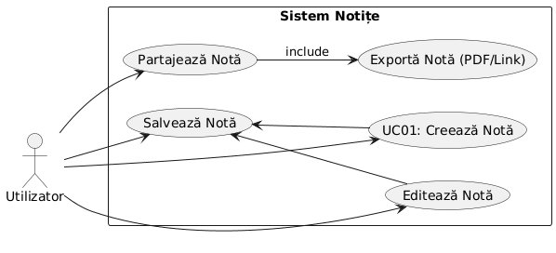
Fig. 1

Activity UML – sincronizare cloud
@startuml
start

:Inițiere sincronizare;
:Verifică conexiunea la internet;

if (Conexiune disponibilă?) then (Da)
:Verifică autentificarea;

if (Autentificat?) then (Da)
:Compară date locale cu cele din cloud;
:Identifică modificări;

fork
:Upload modificări locale;
fork again
:Download modificări din cloud;
end fork

:Fuzionează datele;
:Actualizează UI;
else (Nu)
:Solicită autentificare;
stop
endif

else (Nu)
:Afișează eroare\n"Conexiune indisponibilă";
stop
endif

stop
@enduml
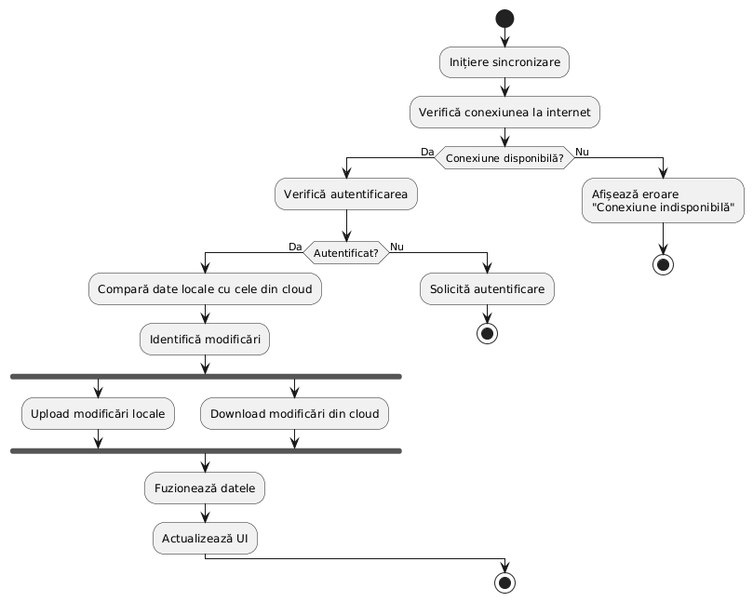Fig. 2

Proiectare figma

Pagina principală
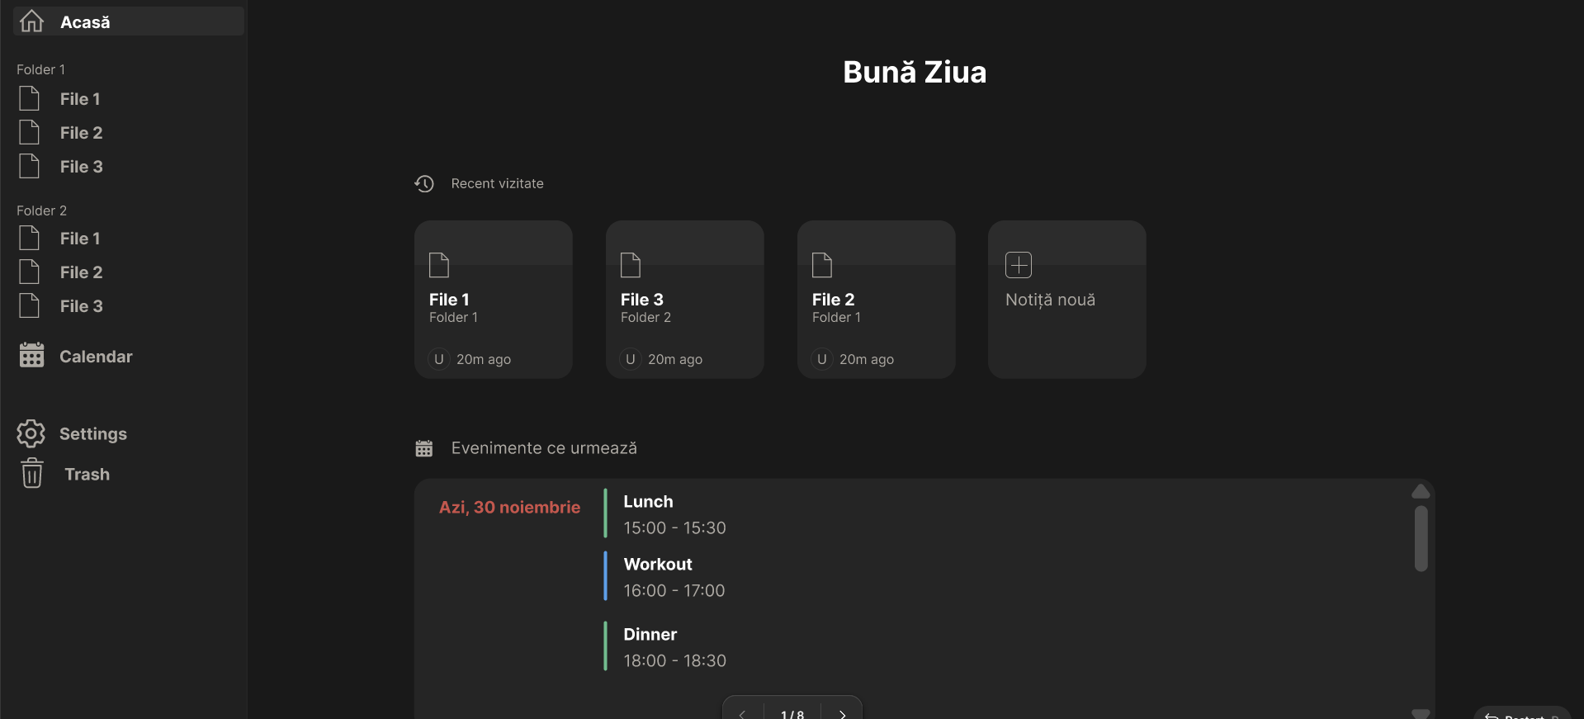

Pagina notiță
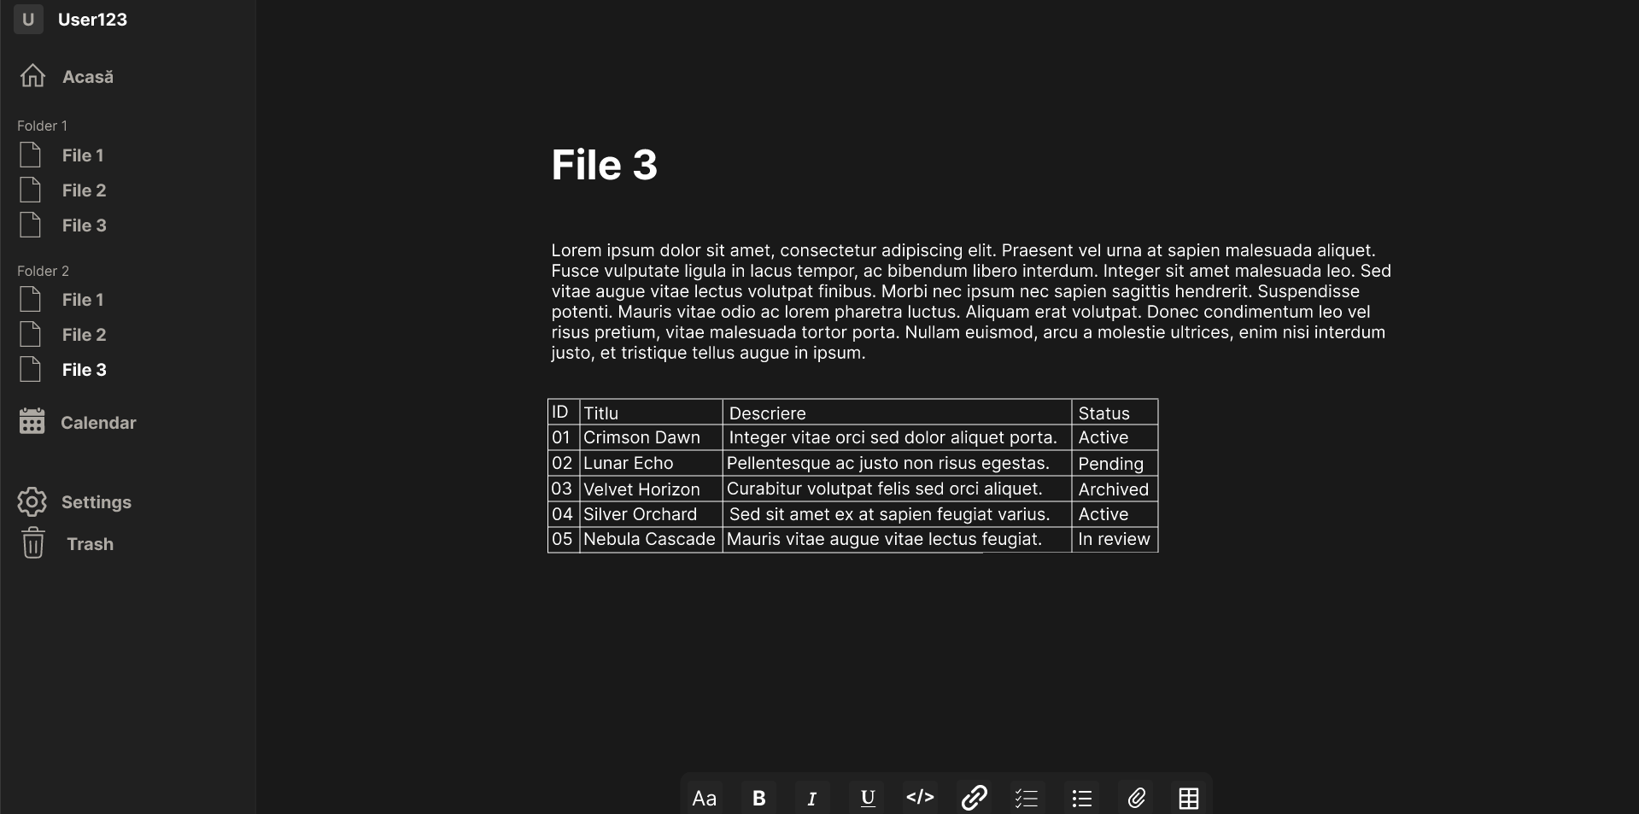

Pagina calendar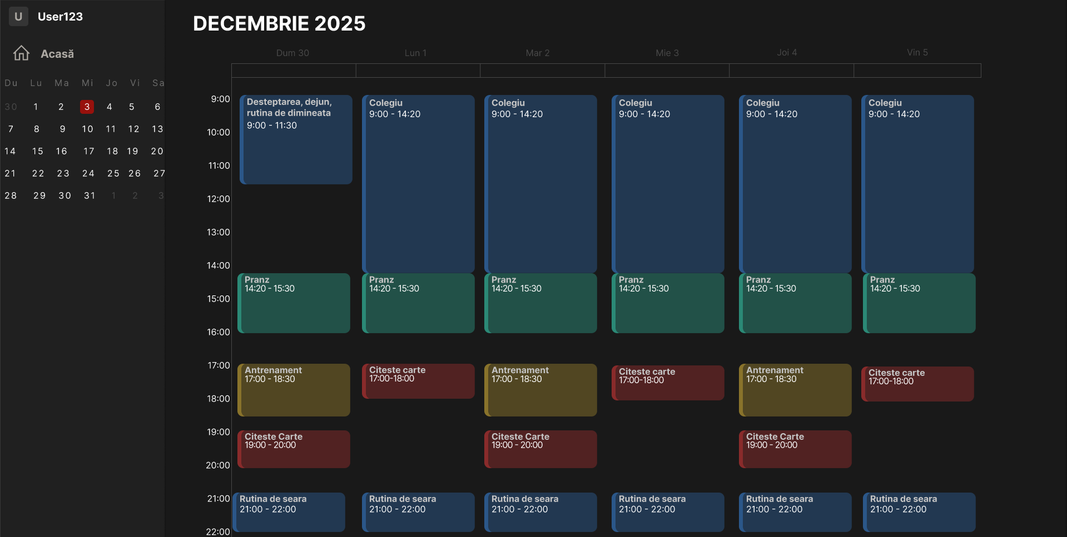

Link prototip Figma

Comenzi si link-uri Git/GitHub
Link repozitoriu
Link README
Diagrama UML
Diagrama de activitate

git config --global user.name – Setează numele care va apărea în commit-uri
git config --global user.email – Setează emailul care va apărea în commit-uri
git init – Creează un repo Git în folderul curent
git add – Adaugă fișierul la staging
git add . – Adaugă toate modificările
git commit -m “mesaj” – Salvează modificările în repo
git remote add origin <URL> - Conectează repo local cu GitHub
git push -u origin main – Trimite commit-urile către GitHub
git push – Trimite următoarele commit-uri
git branch – Listează branch-uril

Concluzie
Lucrarea de față a prezentat procesul de planificare al unei aplicații desktop pentru gestionarea notițelor și organizarea activităților personale sau profesionale. Prin definirea arhitecturii sistemului, a modulelor principale, a cerințelor funcționale și non-funcționale, precum și prin realizarea diagramelor UML asociate, s-a conturat o imagine completă asupra modului de funcționare al aplicației și asupra interacțiunii utilizatorilor cu aceasta.
Documentarea detaliată a proceselor – precum crearea, gestionarea și partajarea notițelor, respectiv sincronizarea datelor în cloud – contribuie la asigurarea unei direcții clare de dezvoltare. Aplicația este proiectată să fie intuitivă, sigură, scalabilă și adaptată nevoilor diverselor categorii de utilizatori: studenți, profesioniști, freelanceri și persoane care au nevoie de o soluție eficientă pentru organizarea informațiilor.
Prin stabilirea atentă a cerințelor și a fluxurilor operaționale, acest SRS constituie o bază solidă pentru etapele ulterioare de proiectare, implementare și testare. El facilitează comunicarea și colaborarea dintre echipa de dezvoltare și toate părțile interesate, asigurând o dezvoltare coerentă și orientată spre realizarea unei aplicații stabile, moderne și ușor de utilizat.

Surse folosite
https://docs.github.com/en/get-started/start-your-journey/hello-world
https://www.w3schools.com/git/default.asp
https://git-scm.com/book/en/v2s

